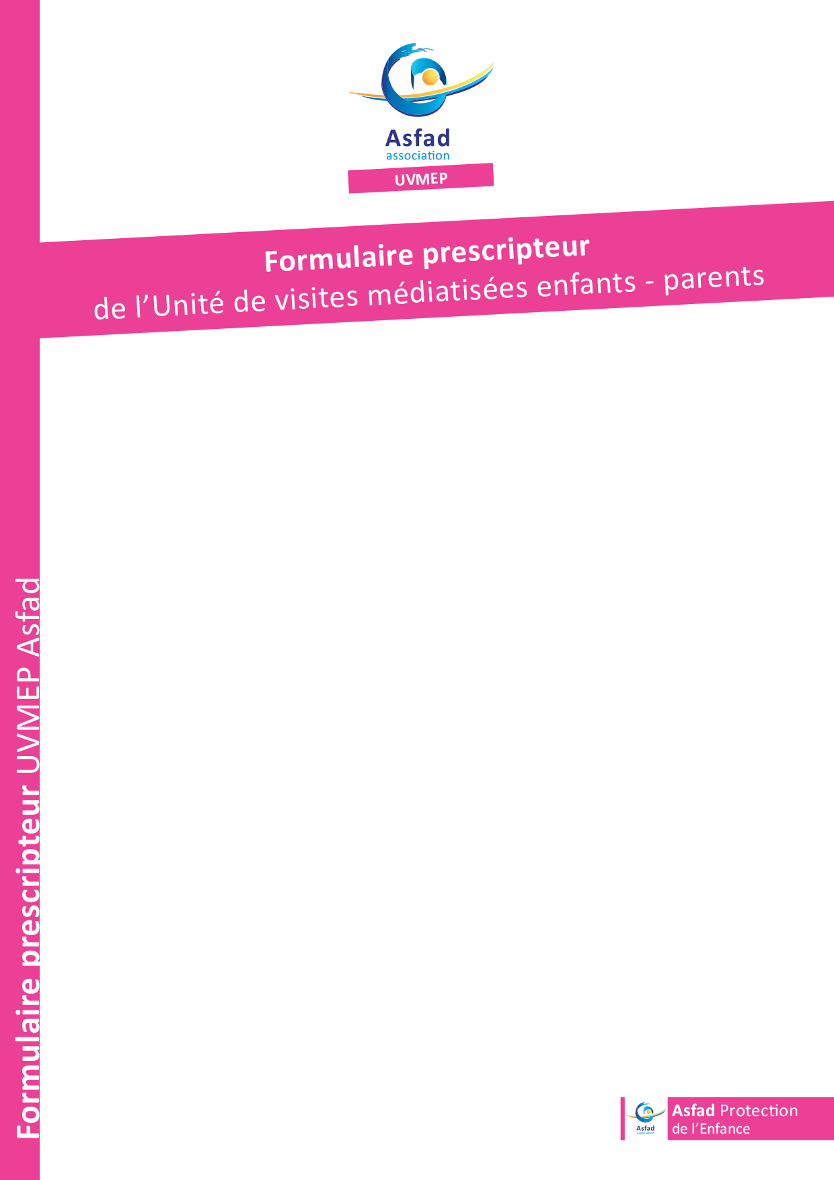

L’orientation se fait exclusivement par le service gardien
suite au Jugement en assistance éducative
ordonnant la mise en œuvre de visites médiatisées

Procédure d’admission :

① Merci de compléter ce présent formulaire et de joindre les documents uniquement par mail à l’adresse suivante : uvmep@asfad.fr

② Joindre impérativement à votre demande les documents suivants :
☐ L’ordonnance de placement
☐ Le JAE en cours qui ordonne la mise en œuvre de Visites Médiatisées
☐ Un rapport de situation actualisée
☐ Ce formulaire prescripteur complété par vos soins

③ A réception du dossier complet, un courrier vous est adressé, confirmant l’inscription sur la liste d’attente.

④ Quand un créneau de visites se libère, vous êtes contactés pour organiser une rencontre de présentation de la situation, dans nos locaux à Rennes.

⑤ Ensuite, un 1er RDV est organisé dans nos locaux avec le, les parent(s) et le(s) référent(s) orienteurs

⑥ Un 2e RDV est organisé avec le, le(s), enfants et le(s) référents orienteurs.

⑦ A l’issue de ces rencontres, le calendrier et les objectifs sont établis et signés par chacune des parties.

Pour que votre demande soit prise en compte et inscrite sur la liste d’attente,
le dossier doit être complet.

Il est de votre responsabilité d’informer l’UVMEP de tout changement dans la situation, qui viendrait modifier des éléments de ce formulaire.

1/4
Renseigner les coordonnées :

① Coordonnées du, des, partenaire(s) orienteur(s) référent(s) de la situation

 | Référent 1 | Référent 2
Nom | Cliquez ou appuyez ici pour entrer du texte. | Cliquez ou appuyez ici pour entrer du texte.
Prénom | Cliquez ou appuyez ici pour entrer du texte. | Cliquez ou appuyez ici pour entrer du texte.
Service | Cliquez ou appuyez ici pour entrer du texte. | Cliquez ou appuyez ici pour entrer du texte.
Adresse | Cliquez ou appuyez ici pour entrer du texte. | Cliquez ou appuyez ici pour entrer du texte.
Téléphone | Cliquez ou appuyez ici pour entrer du texte. | Cliquez ou appuyez ici pour entrer du texte.
Mail | Cliquez ou appuyez ici pour entrer du texte. | Cliquez ou appuyez ici pour entrer du texte.

② Coordonnées du (des) parent(s) visiteur(s) :

 | Parent 1 | Parent 2
Nom | Cliquez ou appuyez ici pour entrer du texte. | Cliquez ou appuyez ici pour entrer du texte.
Prénom | Cliquez ou appuyez ici pour entrer du texte. | Cliquez ou appuyez ici pour entrer du texte.
Date de naissance | Cliquez ou appuyez ici pour entrer du texte. | Cliquez ou appuyez ici pour entrer du texte.
Adresse | Cliquez ou appuyez ici pour entrer du texte. | Cliquez ou appuyez ici pour entrer du texte.
Téléphone | Cliquez ou appuyez ici pour entrer du texte. | Cliquez ou appuyez ici pour entrer du texte.
Mail | Cliquez ou appuyez ici pour entrer du texte. | Cliquez ou appuyez ici pour entrer du texte.

③ Coordonnées du ou des enfants concernés par les Visites Médiatisées

 | 1er Enfant | 2e Enfant | 3e Enfant
Nom | Cliquez ou appuyez ici pour entrer du texte. | Cliquez ou appuyez ici pour entrer du texte. | Cliquez ou appuyez ici pour entrer du texte.
Prénom | Cliquez ou appuyez ici pour entrer du texte. | Cliquez ou appuyez ici pour entrer du texte. | Cliquez ou appuyez ici pour entrer du texte.
Date de naissance | Cliquez ou appuyez ici pour entrer du texte. | Cliquez ou appuyez ici pour entrer du texte. | Cliquez ou appuyez ici pour entrer du texte.
Lieu et nom de la personne accueillant l’enfant  (Parent, TDC, AF, Foyer) | Cliquez ou appuyez ici pour entrer du texte. | Cliquez ou appuyez ici pour entrer du texte. | Cliquez ou appuyez ici pour entrer du texte.
Adresse | Cliquez ou appuyez ici pour entrer du texte. | Cliquez ou appuyez ici pour entrer du texte. | Cliquez ou appuyez ici pour entrer du texte.
Téléphone | Cliquez ou appuyez ici pour entrer du texte. | Cliquez ou appuyez ici pour entrer du texte. | Cliquez ou appuyez ici pour entrer du texte.
mail | Cliquez ou appuyez ici pour entrer du texte. | Cliquez ou appuyez ici pour entrer du texte. | Cliquez ou appuyez ici pour entrer du texte.

Si la fratrie est de plus de 3 enfants, les visites seront dissociées. Dans ce cas, merci de contacter l’UVMEP au 02 99 30 96 83 pour étudier la mise en œuvre possible.

2/4
Lieu des visites :

Votre demande concerne l’UVMEP de (cocher la case correspondante) : :
Rennes ☐ Vitré ☐

Temporalité des visites :

① Rythme des visites
Roulement sur 4 semaines (cocher la case correspondante) :
1 fois ☐ 2 fois ☐

② Semaines concernées (cocher la ou les cases correspondant aux disponibilités de la famille) :
semaine paire ☐ semaine impaire ☐ Les deux (paire et impaire) ☐

③ Déroulé des visites :
Pour information, chaque visite comporte :
- ¼ d’heure de préparation avant la visite (avec Parent ou Enfant)
- 1 visite pouvant aller de 45 min et 1h30
- Enfin, ¼ d’heure d’échanges après la visite (avec Parent ou Enfant)

Horaires demandés sur le site de VITRÉ

Cochez-la ou les cases correspondant aux disponibilités de la famille :

Le mercredi :
- 10H15 – 12H15 ☐

- 13h30 – 15h30 ☐

- 16h00 - 18h00 ☐
3/4
Horaires demandés sur le site de RENNES

Cochez-la ou les cases correspondant aux disponibilités de la famille :

Le mercredi
- 9h30 - 12h00 ☐

- 13h30 - 15h30 ☐

- 16h00 - 18h00 ☐

Le jeudi
- 14h00 - 17h00 ☐

Le vendredi
- 10h30 - 12h30 ☐

- 14h00 - 17h00 ☐

Le samedi
- 10h00 - 12h00 ☐

- 13h00 - 15h00 ☐

- 15h15 - 17h15 ☐

4/4

